SSC0902 – Organização e Arquitetura de Computadores
1º sem/2019 - 2º Trabalho Prático

Recurso Educacional Aberto Sobre Barramentos

Alunos: Matheus Tomieiro de Oliveira(10734630)
Mateus Prado Santos(10851707)

Professora: Sarita Mazzini Bruschi

JUNHO/2018

1.0) Introdução

Processador, memória, placa de vídeo, disco rígido; todos esses componentes individuais que precisam se comunicar para fazer o nosso computador funcionar do jeito que esperamos, utilizam barramentos para transportar de informação. Esse e outros motivos tornam o estudo de barramentos muito importante no entendimento pleno do funcionamento de um computador que faz parte da vida cotidiana de milhões de pessoas no mundo inteiro.

Visando essa importância em mesclagem com uma falta de materiais resumidos e claros sobre barramentos, foi escolhido que o projeto trataria de um Recurso Educacional Aberto(REA) abordando de forma geral os barramentos de um computador incluindo suas origens, funções e desenvolvimento até o que se tornaram nos dias atuais.

2.0) Decisões de projeto

O projeto desenvolvido é um site simples com ilustrações que seguem uma sequência lógica que o próprio usuário percorre à sua própria vontade e no seu próprio tempo. O conteúdo foi escolhido e exposto de forma clara e objetiva de forma que o REA possa ser utilizado não apenas por pessoas da área de computação, mas também pelo público entusiasta em geral.

Os quadros que podem ser acessados na página incluem imagens ilustrativas e textos informativos acerca de:
-Introdução do que é um barramento;
-Importância do barramento numa arquitetura;
-História geral dos barramentos com os exemplos mais importantes;

3.0) Desenvolvimento do projeto

Para a construção do site que abriga o recurso, foram utilizados HTML, CSS e JavaScript, escritos linha a linha, somente para ser a base. As imagens, que são o cerne do projeto, foram feitas e editadas utilizando o programa Krita. Como o conteúdo em português é limitado a ser basicamente copiado e traduzido das página em português, a compreensão e desenvolvimento feito pelos dois integrantes do grupo foi essencial para oferecer uma compilação ao menos direta e bem resumida.

4.0) Exemplos de funcionamento

Todo código, imagens e projetos do Krita utilizados estão no GitHub:
https://github.com/matheustomieiro/REA_Barramentos
Vale ressaltar que todas as imagens utilizadas tem créditos necessários na própria página do recurso. Todas foram escolhidas cautelosamente possuindo licença de reutilização.
O Site em si foi hospedado utilizando a ferramenta Netlify em integração com o próprio GitHub: https://rea-barramentos.netlify.com/
Qualquer um pode acessar e aprender utilizando a ferramenta.
Seguem abaixo alguns prints do sistema já em funcionamento.

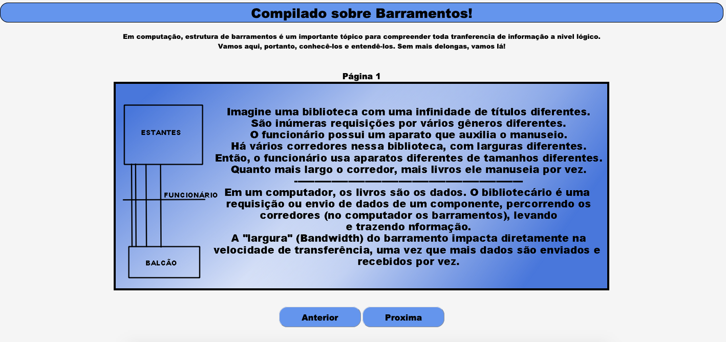
Página mãe mostrando primeira página de informações

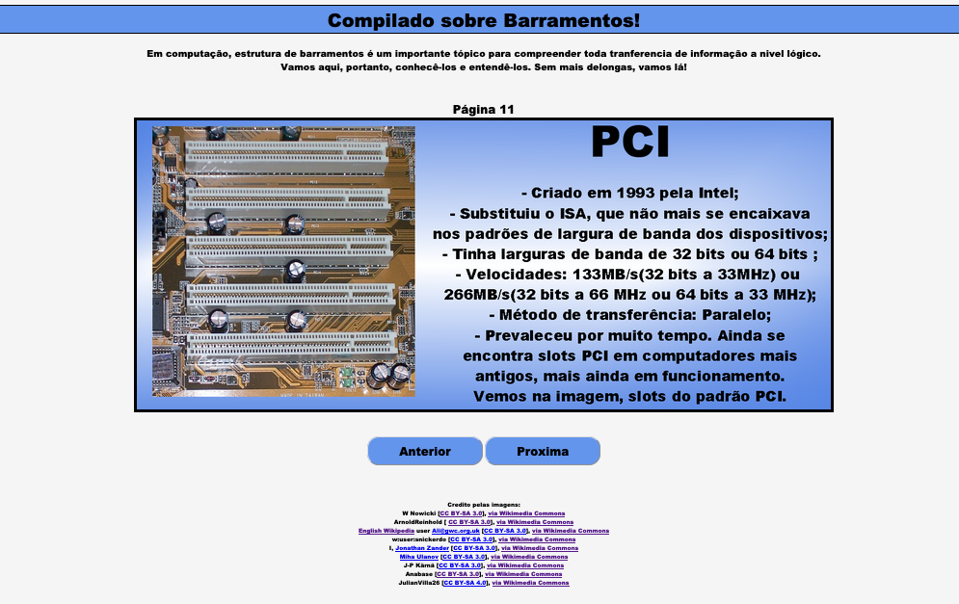
Página 11 de informações – Observa-se os créditos das imagens na parte inferior da tela.

Ao acessar a página pode-se conferir mais detalhes, mas basicamente toda aplicação seguirá esse mesmo padrão de exibição, simulando slides.

5.0)Conclusões

Após o término do recurso, concluímos que todo o processo de compreensão, resenha e montagem de um recurso desse tipo é bastante trabalhoso. Todavia, é gratificante que consigamos transmitir conhecimento de modo resumido e direto, quando não são todas as pessoas que possuem conhecimento prévio ou pleno entendimento de textos em inglês, de forma a compreendê-los de forma integra.

6.0)Bibliografia

- https://en.wikipedia.org/wiki/Bus_(computing)
- https://en.wikipedia.org/wiki/List_of_interface_bit_rates#Computer_buses
- https://en.wikipedia.org/wiki/SS-50_bus
- https://en.wikipedia.org/wiki/Industry_Standard_Architecture
- https://en.wikipedia.org/wiki/NuBus
- https://en.wikipedia.org/wiki/VESA_Local_Bus
- https://en.wikipedia.org/wiki/Conventional_PCI
- https://en.wikipedia.org/wiki/Accelerated_Graphics_Port
- https://en.wikipedia.org/wiki/PCI_Express

